Ч=ваш Республикин  С\нт\рв=рри район\н  депутатсен Пух=в\  Й Ы Ш + Н У  №  С\нт\рв=рри хули  О внесении изменений в решение Мариинско-Посадского районного Собрания депутатов от 26.12.2016 № С-14/7 «О Совете по противодействию коррупции» | 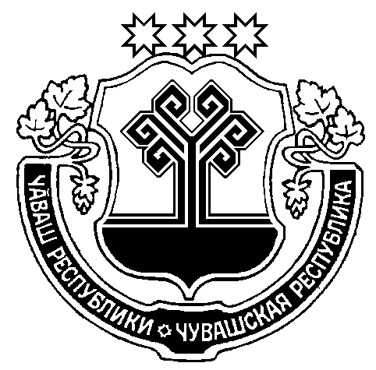 | Чувашская Республика  Мариинско-Посадское  районное Собрание депутатов  Р Е Ш Е Н И Е  31.07.2017 № C-8/3  г. Мариинский Посад

В связи с кадровыми изменениями в органах местного самоуправления Мариинско-Посадского района Чувашской Республики

Мариинско-Посадское районное Собрание депутатов
р е ш и л о:

1. Внести в решение Мариинско-Посадского районного Собрания депутатов от 26.12.2016 № С-14/7 «О Совете по противодействию коррупции» следующие изменения:

1.1. Приложение 2 «Состав Совета по противодействию коррупции в Мариинско-Посадском районе Чувашской Республики» изложить в следующей редакции:

«Приложение 2

Утверждено Решением

Мариинско-Посадского районного Собрания депутатов

от «31» июля 2017 г. № С-8/1

Состав

Совета по противодействию коррупции в Мариинско-Посадском районе

Чувашской Республики.

- Николаев Николай Петрович – глава Мариинско-Посадского района (председатель Совета);
- Мясников Анатолий Аркадьевич – глава администрации Мариинско-Посадского района;
- Алексеев Владимир Николаевич – заместитель главы администрации – начальник отдела культуры и социального развития администрации Мариинско-Посадского района (заместитель председателя Совета);
- Камзолкин Александр Владимирович – ведущий специалист-эксперт отдела юридической службы администрации Мариинско-Посадского района (секретарь Совета);
- Кучук Ольга Вадимовна – первый заместитель главы администрации - начальник отдела градостроительства и развития общественной инфраструктуры администрации Мариинско-Посадского района;
- Демьянов Петр Иванович – депутат Мариинско-Посадского районного Собрания депутатов;
- Веденеева Марина Михайловна - управляющий делами – начальник отдела организационной работы администрации Мариинско-Посадского района;
- Кузьмин Иван Николаевич – начальник отдела юридической службы администрации Мариинско-Посадского района;
- Краснова Светлана Ювенальевна - начальник отдела экономики и имущественных отношений администрации Мариинско-Посадского района;
- Главы городского и сельских поселений Мариинско-Посадского района.

2. Настоящее решение вступает в силу со дня его официального опубликования в печатном средстве массовой информации «Посадский вестник».

Глава Мариинско-Посадского района –
Председатель Мариинско-Посадского
районного Собрания депутатов Н.П.Николаев

